POSLOVANJE PODUZETNIKA, OBVEZNIKA KONSOLIDACIJE, PREMA PODACIMA IZ FINANCIJSKIH IZVJEŠTAJA ZA 2017. GODINU
Konsolidirani financijski izvještaji su izvještaji grupe poduzetnika u kojoj određeni poduzetnik (matično društvo) nad jednim ili više poduzetnika ima vladajući utjecaj na određivanje financijskih i operativnih politika, a prikazuju grupu kao cjelinu. Konsolidirani izvještaji su obično neophodni za stvaranje realnog i objektivnog prikaza poslovanja u slučaju kad jedno od društava u grupi bilo neposredno ili posredno posjeduje kontrolni financijski interes u drugim društvima.
Prema podacima iz obrađenih konsolidiranih financijskih izvještaja za 2017. godinu, 529 obveznika konsolidacije, zapošljavalo je 305.956 zaposlenih (povećanje broja zaposlenih za 0,2 % u odnosu na prethodnu godinu), ostvarili su ukupne prihode u iznosu od 281,7 milijardi kuna (povećanje od 6,3 %) i ukupne rashode od gotovo 290 milijardi kuna (povećanje od 8,8 %).
Navedeni skup poduzetnika u 2017. godini je ostvario negativan konsolidirani financijski rezultat (gotovo 10,5 milijardi kuna), što je povećanje od 173,2 % u odnosu na 2016. godinu. Od ukupnog broja obveznika konsolidacije, njih 407 ili 76,9 % poslovalo je s dobiti, a 122 ili 23,1 % iskazalo je gubitak.
Tablica 1. Osnovni financijski rezultati obveznika konsolidacije u 2017. godini
(iznosi u tisućama kuna, prosječne plaće u kunama)
Opis | 2016. | 2017. | Index
Broj poduzetnika/matična društva i društva u grupi |  | 529 | -
Broj dobitaša | 412 | 407 | 98,8
Broj gubitaša | 106 | 122 | 115,1
Broj zaposlenih | 305.253 | 305.956 | 100,2
Ukupni prihodi | 264.940.402 | 281.652.638 | 106,3
Ukupni rashodi | 266.429.753 | 289.955.113 | 108,8
Dobit prije oporezivanja | 13.123.730 | 12.941.856 | 98,6
Gubitak prije oporezivanja | 14.613.081 | 21.244.332 | 145,4
Porez na dobit | 2.348.218 | 2.180.082 | 92,8
Dobit razdoblja | 10.800.815 | 10.768.397 | 99,7
Gubitak razdoblja | 14.638.385 | 21.250.955 | 145,2
Konsolidirani financijski rezultat – dobit (+) ili gubitak (-) razdoblja | -3.837.569 | -10.482.557 | 273,2
Prosječna mjesečna neto plaća po zaposlenom | 6.275 | 6.624 | 105,6
Izvor: Fina, Registar godišnjih financijskih izvještaja, obrada konsolidiranih fin. izvještaja za 2017. godinu
Prosječna mjesečna obračunata neto plaća zaposlenih iznosila je 6.624 kuna, što je za 5,6 % više u odnosu na prethodno razdoblje te za 23,3 % više od prosječne mjesečne neto plaće zaposlenih kod svih poduzetnika na razini RH (5.372 kuna).
Tablica 2. Top 5 grupa – obveznika konsolidacije s najvećom dobiti i s najvećim gubitkom u 2017. godini prema podacima iz konsolidiranih izvještaja (iznosi u tisućama kuna)
Rang | Naziv | Dobit razdoblja |  | Rang | Naziv | Gubitak razdoblja
1. | HEP GRUPA | 1.300.299 |  | 1. | AGROKOR D.D. | 6.069.765
2. | INA-INDUSTRIJA NAFTE D.D. | 1.222.000 |  | 2. | JAMNICA D.D. | 4.226.953
3. | HRVATSKI TELEKOM D.D. | 804.185 |  | 3. | LEDO D.D. | 3.280.924
4. | ADRIS GRUPA D.D. | 373.644 |  | 4. | ULJANIK DD | 1.819.680
5. | JANAF GRUPA | 291.272 |  | 5. | BELJE D.D. | 1.394.014
Ukupno top 5 prema DOBITI razdoblja |  | 3.991.399 | Ukupno top 5 prema GUBITKU razdoblja |  |  | 16.791.336
Izvor: Fina, Registar godišnjih financijskih izvještaja, obrada konsolidiranih fin. izvještaja za 2017. godinu
Prema podacima iz konsolidiranih izvještaja, najveću dobit razdoblja ostvarila su društva u grupi HEP d.d. (matično društvo i društva u grupi), i to u iznosu većem od 1,3 milijarde kuna, što je 12,1 % ukupno ostvarene dobiti razdoblja svih obveznika konsolidacije. Na drugom su mjestu društva čije je matično društvo INA-INDUSTRIJA NAFTE d.d., sa više od 1,2 milijarde kuna, što je udio od 11,3 % u ostvarenoj dobiti razdoblja obveznika konsolidacije (529). Najveći gubitak razdoblja iskazali su poduzetnici pod matičnim društvom AGROKOR d.d. (matično društvo i društva u grupi), i to više od 6,1 milijardi kuna, što je udio od 28,6 % ukupnog gubitka razdoblja koju su ostvarili obveznici konsolidacije. Na drugom je mjestu JAMNICA d.d. sa iskazanih 4,2 milijarde kuna gubitka razdoblja što je udio od 19,9 % u ukupnom gubitku razdoblja na razini svih obrađenih konsolidiranih izvještaja.
Tablica 3. Top 5 GRUPA po ukupnom prihodu u 2017. godini, prema podacima iz konsolidiranih izvještaja
(iznosi u tisućama kuna)
Rang | OIB | Naziv | Sjedište | Ukupni prihod (UP) | Udio u UP obveznika konsolidacije (u %)
1. | 5937759187 | AGROKOR D.D. | Zagreb | 40.309.347 | 14,3
2. | 27759560625 | INA-INDUSTRIJA NAFTE D.D. | Zagreb | 19.487.000 | 6,9
3. | 28921978587 | HEP GRUPA | Zagreb | 15.205.112 | 5,4
4. | 85611744662 | ORBICO D.O.O. | Zagreb | 13.986.653 | 5,0
5. | 65900776536 | ENERGIA NATURALIS D.O.O. | Vukovar | 8.518.444 | 3,0
Ukupno top 5 GRUPA (obveznika konsolidacije) po ukupnom prihodu |  |  |  | 97.506.555 | 34,6
Ukupan ukupan prihod iskazan u 529 konsolidiranih financ. izvještaja |  |  |  | 281.652.638 | 100,0
Izvor: Fina, Registar godišnjih financijskih izvještaja, obrada GFI-a za 2017. godinu
Najveće ukupne prihode iskazali su poduzetnici u grupi pod matičnim društvom AGROKOR d.d. (matično društvo i društva u grupi), i to u iznosu od 40,3 milijarde kuna što je udio od 14,3 % u ukupnom prihodu obveznika konsolidacije. Na drugom su mjestu društva iz INA-INDUSTRIJA NAFTE d.d. koja je iskazala ukupan prihod u iznosu od 19,5 milijardi kuna što je udio od 6,9 % u ukupnom prihodu obveznika konsolidacije.
Grafikon 1. Ukupni prihodi i poslovni prihodi top 5 poslovnih subjekata rangiranih po ukupnom prihodu prema podacima iz konsolidiranih izvještaja za 2017. godinu
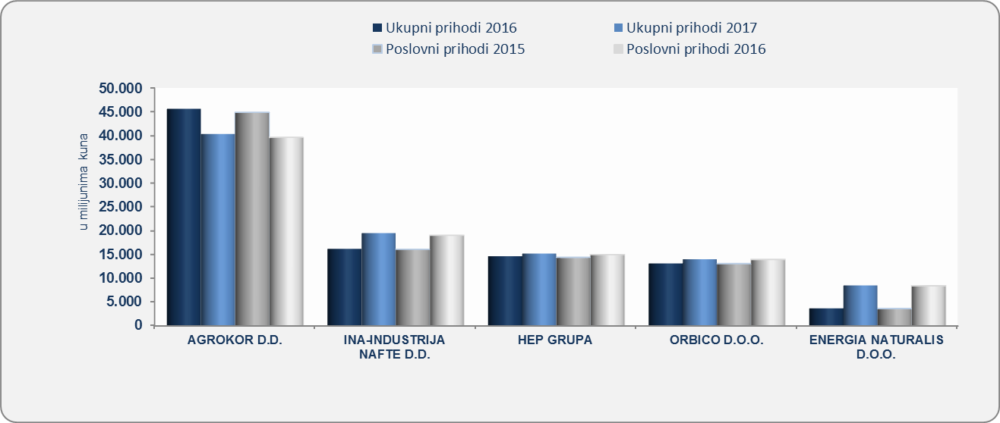
Izvor: Fina, Registar godišnjih financijskih izvještaja, obrada konsolidiranih financijskih izvještaja za 2017. godinu
Analiza podataka iz konsolidiranih izvještaja po djelatnostima, pokazala je da su poduzetnici iz djelatnosti prerađivačka industrija ostvarili najveću dobit razdoblja u iznosu od gotovo 3,1 milijardu kuna (udjel od 28,5 % u dobiti razdoblja svih predanih konsolidiranih izvještaja), a na drugom su mjestu poduzetnici opskrba električnom energijom, plinom, parom i klimatizacija s dobiti u iznosu od 1,6 milijardi kuna (udjel od 15,0 %).
Prema podacima iz konsolidiranih izvještaja u 2017. godini, najveći prihod iskazan je kod poduzetnika u prerađivačkoj industriji, u iznosu od gotovo 76 milijardi kuna (27,0 % udjela u ukupnom prihodu svih obveznika konsolidacije). Na drugom su mjestu poduzetnici u trgovini na veliko i malo sa iskazanim prihodom od 53,7 milijardi kuna (19,1 % udjela). Najveći gubitak razdoblja iskazan je u djelatnosti prerađivačka industrija i to u iznosu nešto većem od 9,2 milijarde kuna što čini 43,4 % ukupnog gubitka razdoblja iskazanog u svim obrađenim konsolidiranim izvještajima.
Grafikon 2. Top 5 područja djelatnosti po ukupnom prihodu prema podacima iz konsolidiranih izvještaja za 2017. g.
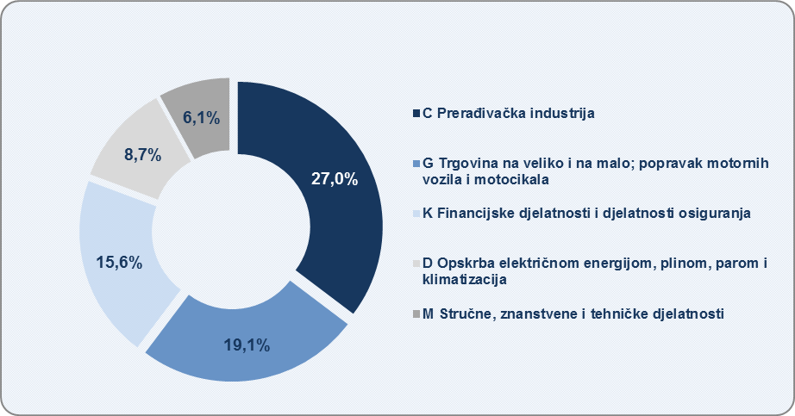
Izvor: Fina, Registar godišnjih financijskih izvještaja, obrada konsolidiranih financijskih izvještaja za 2017. godinu
Grafikon 3. Top 5 područja djelatnosti po dobiti razdoblja prema podacima iz konsolidiranih izvještaja za 2017. g.
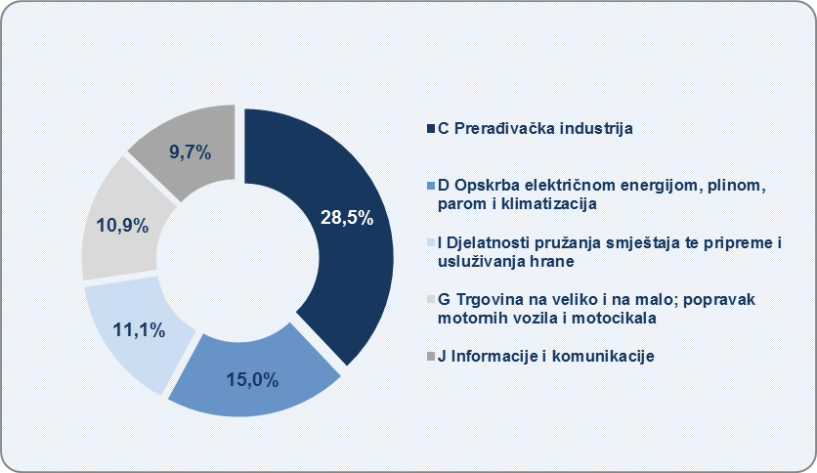
Izvor: Fina, Registar godišnjih financijskih izvještaja, obrada konsolidiranih financijskih izvještaja za 2017. godinu
Prema veličini poduzetnika najviše je srednje velikih poduzetnika, njih 259 (udio 49,0 %), slijede veliki, njih 169 (udio 31,9 %) te 101 mali (udio 19,1 %). Najveći utjecaj na poslovne rezultate imali su veliki poduzetnici. Navedeni poduzetnici ostvarili su 249,6 milijardi kuna ukupnih prihoda (88,6 % udjela u ukupnim prihodima predanih konsolidiranih izvještaja), 259,2 milijarde ukupnih rashoda (89,4 % udjela), 9,1 milijardu kuna dobiti razdoblja (84,4 % udjela) te 20,6 milijardi kuna gubitka razdoblja (96,8 % udjela) i ostvarili su neto gubitak u visini od 11,5 milijardi kuna.
Veliki su poduzetnici zaposlenima obračunali najveću prosječnu mjesečnu neto plaću koja je iznosila 6.582 kune, što je 2,2 % manje u odnosu na prosječnu plaću zaposlenih kod velikih poduzetnika RH (6.729 kuna) i 22,5 % više od prosječne plaće svih poduzetnika RH u 2017. godini (5.372 kune).
Tablica 4. Osnovni financijski podaci poslovanja poslovnih subjekata po veličinama prema podacima iz konsolidiranih izvještaja za 2017.godinu (iznosi u tisućama kuna)
Opis | Mali |  | Srednje veliki |  | Veliki
Opis | 2017. | Udio u % | 2017. | Udio u % | 2017. | Udio u %
Broj grupa – obveznika konsolidacije | 101 | 19,1 | 259 | 49,0 | 169 | 31,9
Broj dobitaša | 71 | 17,4 | 215 | 52,8 | 121 | 29,7
Broj gubitaša | 30 | 24,6 | 44 | 36,1 | 48 | 39,3
Broj zaposlenih | 2.412 | 0,8 | 33.684 | 11,0 | 269.860 | 88,2
Ukupni prihodi | 2.163.993 | 0,8 | 29.853.960 | 10,6 | 249.634.684 | 88,6
Ukupni rashodi | 2.203.755 | 0,8 | 28.512.303 | 9,8 | 259.239.056 | 89,4
Dobit razdoblja | 172.592 | 1,6 | 1.505.884 | 14,0 | 9.089.921 | 84,4
Gubitak razdoblja | 236.674 | 1,1 | 438.699 | 2,1 | 20.575.582 | 96,8
Dobit razdoblja (+) ili gubitak razdoblja (-) | -64.082 | 0,6 | 1.067.185 | -10,2 | -11.485.661 | 109,6
Prosječna mjes. neto plaća po zaposlenom | 8.211 | 124,0 | 6.849 | 103,4 | 6.582 | 99,4
Izvor: Fina, Registar godišnjih financijskih izvještaja, obrada konsolidiranih financijskih izvještaja za 2017. godinu
Prema podacima iz konsolidiranih izvještaja za 2017. godinu, poduzetnici u privatnom vlasništvu su iskazali najveće prihode i to u iznosu od 188,5 milijardi kuna (66,9 % od ukupnog iznosa prihoda poduzetnika svih predanih konsolidiranih izvještaja), dobit razdoblja od gotovo 5,8 milijardi kuna (53,6 %), te neto gubitak u iznosu od 3,7 milijardi kuna (35,5 %). U 2017. godini među obveznicima konsolidacije nije bilo poduzetnika u zadružnom vlasništvu te su u tablici 5. iskazani rezultati poduzetnika u tri sektora.
Tablica 5. Osnovni financijski podaci poslovanja obveznika konsolidacije prema vlasništvu prema podacima iz 529 konsolidiranih izvještaja za 2017. godinu (iznosi u tisućama kuna)
Opis | Državno |  | Privatno |  | Mješovito
Opis | 2017. | Udio u % | 2017. | Udio u % | 2017. | Udio u %
Broj grupa – obveznika konsolidacije | 32 | 6,0 | 454 | 85,8 | 43 | 8,1
Broj dobitaša | 20 | 4,9 | 358 | 88,0 | 29 | 7,1
Broj gubitaša | 12 | 9,8 | 96 | 78,7 | 14 | 11,5
Broj zaposlenih | 55.465 | 18,1 | 191.133 | 62,5 | 59.358 | 19,4
Ukupni prihodi | 30.129.682 | 10,7 | 188.543.441 | 66,9 | 62.979.515 | 22,4
Ukupni rashodi | 28.227.087 | 9,7 | 191.329.985 | 66,0 | 70.398.041 | 24,3
Dobit razdoblja | 1.725.973 | 16,0 | 5.768.321 | 53,6 | 3.274.103 | 30,4
Gubitak razdoblja | 223.117 | 1,0 | 9.489.866 | 44,7 | 11.537.972 | 54,3
Dobit razdoblja (+) ili gubitak razdoblja (-) | 1.502.856 | -14,3 | -3.721.545 | 35,5 | -8.263.869 | 78,8
Prosječna mjes. neto plaća po zaposlenom | 6.988 | - | 6.242 | - | 7.513 | -
Izvor: Fina, Registar godišnjih financijskih izvještaja, obrada konsolidiranih financijskih izvještaja za 2017. godinu
Poduzetnici u mješovitom sektoru vlasništva obračunali su najveću prosječnu mjesečnu neto plaću (7.513 kuna), koja je bila za 7,5 % viša od plaće koju su obračunali poduzetnici u državnom, a za 20,4 % viša od prosječne plaće zaposlenih obveznika konsolidacije u privatnom sektoru vlasništva u RH u 2017. godini

Više o rezultatima poslovanja poduzetnika po područjima djelatnosti i po drugim kriterijima, prezentirano je u standardnim analizama rezultata poslovanja poduzetnika RH, po županijama i po gradovima i općinama u 2017. godini.
Pojedinačni podaci o rezultatima poslovanja poduzetnika dostupni su besplatno na RGFI – javna objava i na Transparentno.hr, a agregirani i pojedinačni podaci dostupni su uz naknadu na servisu info.BIZ

 | 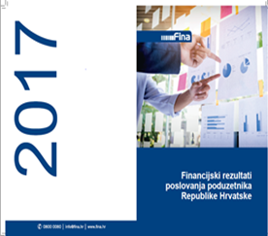 | 

Konsolidirani fin. izvještaji objavljeni su i besplatno dostupni svim registriranim korisnicima na WEB stranici RGFI – javna objava
Konsolidirani financijski izvještaji objavljeni su i besplatno dostupni svim registriranim korisnicima na WEB stranici RGFI – javna objava

